15.12.2023

Итоги республиканской олимпиады по теме «Защита прав потребителей»

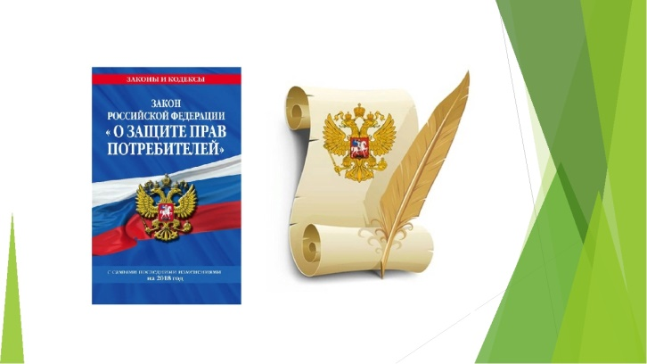
Олимпиада проводится в нашей республике уже одиннадцатый год. В текущем году для участия в республиканской олимпиаде среди школьников по теме: «Защита прав потребителей» заявилось около 8 тысяч учащихся 8-11 классов Республики Татарстан. К примеру, в 2013 году в олимпиаде принимало участие порядка 500 участников, в 2015 году –1800, в 2018 году- 6285, в 2019 году- 9441, в 2020 году – 13969, в 2021 году – 14779, в 2022 году – 8198, в 2023 году – 7926. Интерес к данному направлению растет, подрастающее поколение становится более активным.
Потребительские знания, полученные школьниками, помогут им ориентироваться в многообразии услуг и товаров, научиться делать грамотный потребительский выбор и уметь действовать в случаях, когда нарушатся их потребительские права.
Жюри олимпиады состояло из преподавателей права ведущих вузов республики, общественных объединений по защите прав потребителей и Госалкогольинспекции Республики Татарстан и Управления Роспотребнадзора по Республике Татарстан. Возглавлял комиссию Митюшкин Юрий Иванович – заслуженный юрист Российской Федерации и Республики Татарстан, кандидат юридических наук, руководитель Общественного совета при Госалкогольинспекции Республики Татарстан.
На заключительный этап олимпиады прошло 76 сильнейших участников. Участники заключительного этапа олимпиады продемонстрировали высокий уровень потребительских знаний, как в ходе тестирования на вопросы по защите прав потребителей, так и в ходе выполнения практического задания. Школьники отвечали на сложнейшие вопросы, связанные с потребительским законодательством, при этом давались грамотные и полные ответы со ссылкой на статьи Закона РФ «О защите прав потребителей», Гражданского кодекса РФ, правил продажи и др.
В преддверии Всемирного дня качества жюри подвело итоги Республиканской олимпиады по теме «Защита прав потребителей».
По итогам олимпиады жюри единогласно признало победителями:
- Минигулову Дину Ленаровну, ученицу 9А класса МБОУ «Центр образования - Гимназия №57 «Притяжение» (г.Набережные Челны);
- Закирова Карима Ремовича, ученика 10 класса ОШ «Университетская» Елабужского института КФУ.
Призерами олимпиады по теме «Защита прав потребителей» стали:
Диплом I степени:
- Мингазова Исламия Ильясовна, ученица 9 класса МБОУ-Большеметескинская средняя общеобразовательная школа им.Ф.Хусни Тюлячинского района РТ.
- Степанова Вероника Павловна, ученица 10 класса МБОУ «Больше-Машляковская средняя общеобразовательная школа» Рыбно-Слободского муниципального района РТ.
Диплом II степени:
- Талахова Владислава Денисовна, ученица 9А класса МБОУ средняя общеобразовательная школа № 1 с углубленным изучением отдельных предметов Бугульминского муниципального района РТ;
- Нургалиева Ралина Искандеровна, ученица 11 класса МБОУ «Гимназия №1» Менделеевского муниципального района РТ.
Диплом III степени:
- Косова Полина Сергеевна, ученица 8 класса МБОУ «Куркульская средняя общеобразовательная школа» Алексеевского муниципального района РТ;
- Максумова Азалия Фаязовна, ученица 10Б класса МБОУ «Черемшанский лицей» Черемшанского муниципального района РТ.
Также были определены победители в номинациях: «За достижения в изучении основ потребительской грамотности»; «За успехи в изучении основ потребительской грамотности»; «За успехи по изучению истории потребительского законодательства»; «За активность и целеустремленность в получении потребительских знаний», «За стремление к победе и изучению потребительского законодательства»; «Татар телендә кулланучыларның хокукларын өйрәнүдәге уңышлары өчен».
Всех победителей и призеров олимпиады ждут дипломы, грамоты, ценные и поощрительные призы.

Чистопольский территориальный орган

